
Шрамко Ю.А. 4 класс. Физическая культура. 24.06.2022
Урок №91 Тема 8
Тема. Перебрасывание мяча в парах двумя руками из-за головы.
Цель урока: формировать у учащихся устойчивый интерес к спортивным играм.
-Доброе утро! Сегодня мы начнем наш урок с утренней зарядки. Утренняя зарядка поможет зарядиться энергией и хорошим настроением на весь день.

Выполнить комплекс утренней зарядки.
Зарядка- https://www.youtube.com/watch?v=B7gYgem9us4(перейти по ссылке)
Просмотрите https://www.youtube.com/watch?v=L3OqIX831D0
Выполнить упражнение приседание 2 серии по 10-15 раз
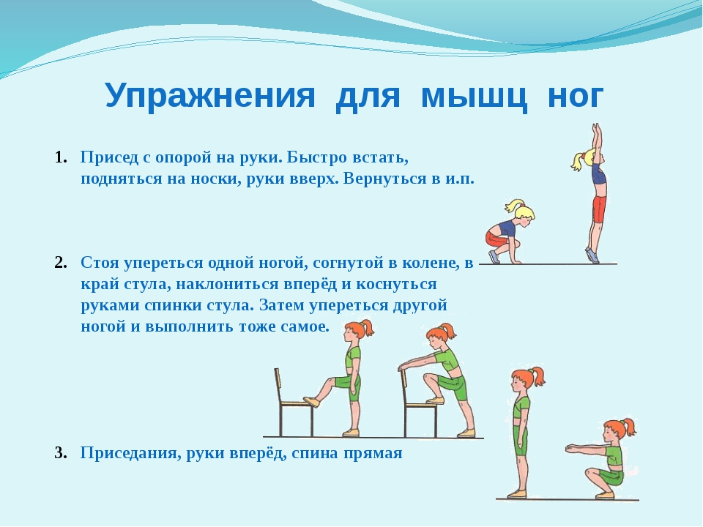


Перед каждым подходом отдых 30сек.
Домашнее задание.
Отписаться о выполнении задания и приложить фото!

Для обратной связи можно использовать электронную почту shramko.iu@yandex.ru, социальные сети ВК, ОК, мессенджеры WhatsApp и Viber.

Спасибо за внимание, желаю всем успехов и здоровья, до новых встреч!

